 | Torsten Almbladet  Nr 2/ 2022 | Maj 2022

Information från styrelsen i brf Torsten Alm 5 - 17 till medlemmar och hyresgäster

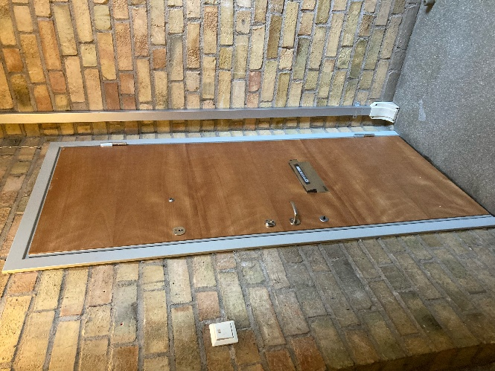

Provinstallation av säkerhetsdörr!
En provinstallation av säkerhetsdörr har skett i port nr 13, en halv trappa upp till höger för kontroll av att utförandet stämmer enligt beställd anpassning. Välkommen att ta en titt innan du lämnar din slutliga beställning med de eventuella detaljer du önskar som tillägg. Du kommer att kontaktas av vår leverantör Svensk Säkerhet AB om du inte redan är kontaktad.

Årsredovisningen är reviderad och klar
Årsredovisningen finns nu tillgänglig på vår hemsida undertecknad av ledamöter och revisorer. Ett litet minus har år 2021 uppstått i rörelsekostnaden, i huvud-sak beroende på en ökning av uppvärmningskostnader.

Årsstämma
Årsstämman är planerad till onsdagen den 15 juni och kommer i likhet med de två senaste åren att äga rum utomhus med möjlighet till poströstning.

Städdag
Vårens städdag genomfördes söndagen den 8 maj med möjlighet för medlemmarna att kasta grovsopor. Närmare tjugotalet medlemmar medverkade genom att rensa löv och kvistar, plantera blommor m.m.

Skyddsrum
Våra skyddsrum har inte fått särskilt stor uppmärk-samhet sedan de renoverades år 2013 och då försågs med skyddsutrustning enligt MSB:s krav. Nu har vi fått en ny situation när krig i Europa blivit en realitet. För eventuella frågor om våra skyddsrum finns infor-mation på föreningens hemsida torstenalm.se under menyvalet Skyddsrum.

Gruppavtalet för bredband klart!
Införandet av gruppavtal för bredband är genomfört och kostnaden om 109 kr per månad ingår nu i de avier som skickas ut fr.o.m. i mars för det andra kvartalet, separat specificerad utöver den ordinarie månads-avgiften. Kostnaden debiteras samtliga lägenheter, eftersom det är en gemensam gruppanslutning.

Tre lägenheter visade sig helt sakna fiberanslutning. Dessa lägenheter har föreningen försett med nya an-slutningar och föreningen svarar i dessa fall för til-läggen på månadsavierna tills tjänsten blivit tillgäng-lig. Lägenheter som ännu inte låtit ta emot erbjudandet om nya tjänstedelare för fiberanslutningen återfår där-emot inte de månatliga tilläggen på sina månadsavier.

Styrelsen rekommenderar att man säger upp sitt befintliga bredbandsabonnemang och införskaffar en lämplig router för fibernätet. Om du har ett dyrare bundet avtal med Tele2 i det gamla koaxialnätet, som fortsätter att fungera, kommer det avtalet att behöva löpa ut under hela sin uppsägningstid.

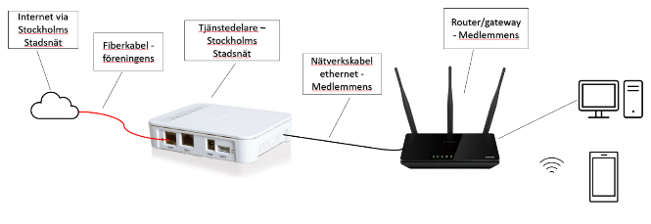
För att använda den nya bredbandstjänsten behöver du en router/brandvägg/ gateway som kan kopplas in via ethernet-kabel (även kallad RJ45-kabel eller nätverkskabel) till den tjänstedelare som Stockholms Stadsnät ska ha kopplat in i din lägenhet. Anpassad router med support rekommenderar vi att köpa via Stockholms Stadsnät.
Vad är egentligen en brf?
Som medlem i en brf har man ansvar inte bara för sin egen lägenhet utan också visst ansvar för föreningens hela fastighetsbestånd. Man har nyttjanderätt till den lägenhet man har förvärvat och som motsvarar en viss procent av föreningens kapital, en s.k. andel, men man är i första hand en av flera delägare i föreningens fastigheter. Den demokratiska styrningen av före-ningen regleras av fastställda lagar.

En brf är en s.k. ekonomisk förening som följer lagen om ekonomiska föreningar - en associationsform att likställa med aktiebolag och stiftelser. Bostadsrätts-lagen är underordnad lagen om ekonomiska före-ningar och ett specialfall av den lagen.

- Styrelsens uppgifter
Den valda styrelsen ansvarar under mandatperioden som kollektiv för föreningens styrning enligt gällande lagar, regler och stadgar. Till avgörande del är styrel-sens ansvar av juridisk och ekonomisk art och det är därför av vikt att styrelsens ledamöter utifrån lagar och föreskrifter axlar denna roll. Många förvaltnings- och utvecklingsuppgifter som utförs av styrelsen kan lika väl upphandlas externt, men av ekonomiska skäl bedöms de ofta vara till fördel att utföras av styrelsen, särskilt om specialkompetens finns att tillgå. Kostna-den för externa personalintensiva tjänster är hög, vilket medför avsevärd besparingspotential.

Upphandlade entreprenader är särskilt kostsamma gällande planering, projektering och projektstyrning. På dessa områden har styrelsen inom ramen för av stämman beslutade årliga arvoden genom åren valt att reducera föreningens kostnader. Exempel på sådana projekt har varit byggnad av tvättstuga, undercentral för fjärrvärme, renovering av skyddsrum, datoriserad värmestyrning, säkerhetsdörrar, gästlägenhet, grupp-avtal för bredband, lokaluthyrning som väsentlig del av våra intäkter, försäljning av frigjorda hyresrätter samt olika former av fastighetsunderhåll såsom OVK-besiktning av ventilation, gasledningskontroll, av-loppsrensningar m.m. Flertalet inträffade fuktskador, även i enskilda lägenheter, hamnar på styrelsens bord eftersom gällande försäkringsföreskrifter innefattar ett föreningsansvar för skador som kan uppstå på byggnaden under lägenheternas tätskikt, oavsett vem som är vållande part. Kostnaden för fuktskadorna täcks till stor del av vår fastighetsförsäkring men kräver åtskilligt administrativt arbete.

Med en genom åren fördjupad och breddad kompe-tens i styrelsen har underhållsprojekt och andra uppgifter efterhand fördelats på alltfler händer och utförs i normala fall helt inom ramen för styrelsens arvode, vilket kunnat medföra avsevärda besparingar.

Om du har frågor och funderingar kring bytet eller bredband i allmänhet läs gärna först ”Frågor och svar” på hemsidan. Om du inte hittar svaren på dina frågor där skicka gärna e-post till data@torstenalm.se så försöker vi svara efter bästa förmåga.

Möbelbutiken Torsten Alms gata 5
Den med tiden alltmer utökade verksamheten med renovering i möbelverkstaden på Torsten Alms gata 5 har dessvärre blivit ljudmässigt påtagligt störande för angränsande boende. Ljudmätning och juridiska kon-sultationer av berörda parter har efter ett halvår av förhandlingar till slut föranlett uppsägning av hyres-avtalet. Det i övrigt uppskattade inslaget i vår gatubild kommer under sommaren att flytta till andra lokaler. Arbete för att få in en ny lämpligare hyresgäst pågår. Butiken för begagnade barnkläder kommer att fortsätta verksamheten i sin lokal som tidigare.

Pågående åtgärder
- Beställda säkerhetsdörrar har börjat monteras in.
- Upphandling av fönster- och portrenovering pågår.
Det har visat sig fördelaktigt om samma firma kan renovera både fönster och portar. Ett flertal företag har lämnat offerter till den pågående utvärderingen.
- Fuktskada i TA15-17 Uttorkning har skett och återställning pågår.
- OVK-besiktning med åtgärder för bättre ventilation i lägenheter och källare. Upphandling pågår.
- Skadat avloppsrör vid TA7 ska bytas ut.
- Inkommande elkablar har visat sig inte vara före-ningens ansvar och ett byte är därför vilande.
- Hyreskontrakt för butikslokalerna ändras.

Nya medlemmar?
Antalet medlemmar är relativt stabilt men det pågår tillökning av antalet boende i föreningen. Det har till-kommit nya namn som Bruno, Maja, Vito, Bono, Alva och Sixten!

Föreningens hemsida
På vår hemsida torstenalm.se finns samlad information om föreningen och ditt boende. Inloggningsuppgifter kan begäras från styrelsen. Om du inte får föreningens löpande e-postutskick eller har ändrat e-postadress kan du själv registrera en ansökan på startsidan till torstenalm.se - skrolla bara nedåt i högerkolumnen. Hemsidan kan hanteras även via mobiltelefon.

Vi återkommer med nya löpande utskick!

Med vänliga hälsningar,
Styrelsen

